[SWA-Vlanif4] ip address 10.1.4.1 255.255.255.0
(3) 配置静态路由

[SWA] ip route-static 10.1.3.0 255.255.255.0 10.1.4.2

2．在交换机SWB上配置
(1) 分别创建VLAN 2、VLAN 4
方法同3.3.1 (略)。

(2) 配置各VLAN接口的地址
[SWB] interface Vlanif 2
[SWB-Vlanif2] ip address 10.1.3.1 255.255.255.0
[SWB-Vlanif2] interface Vlanif 4
[SWB-Vlanif4] ip address 10.1.4.2 255.255.255.0
(3) 配置静态路由
[SWB] ip route-static 10.1.1.0 255.255.255.0 10.1.4.1
[SWB] ip route-static 10.1.2.0 255.255.255.0 10.1.4.1
配置完成后，全网络达到互通，我们可以用"display ip routing-table"命令察看路由表：
[SWB] display ip routing-table
显示：Destination/Mask Proto Pref Cost Nexthop Interface
3．查看连通性
3. 4 实验体会
江 西 理 工 大 学
《计算机网络》课实验报告
实验三 VLAN的设计与配置
专业班级 实验人 学号
实验日期 同组人
3.1 实验目的
1．掌握二层交换机VLAN的基本配置方法；
2．掌握三层交换机VLAN的配置方法；
3．掌握三层交换机上的静态路由的配置方法。
3.2实验组网图
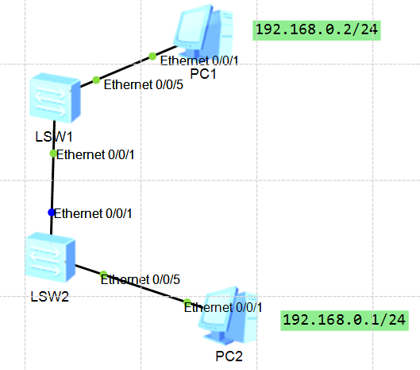
图3-1 二层交换机VLAN配置组网图（华为S3700）
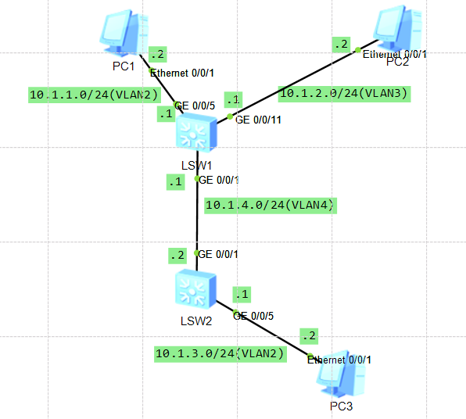
图3-2 三层交换机VLAN配置组网图（华为S5700）
3.3 实验内容和步骤
3.3.1 二层交换机VLAN的配置
按照图3-1连接各实验设备，然后配置PC1与PC2 的IP地址与掩码。
1．交换机LSW1的配置
(1) 创建VLAN 2 与VLAN 3，分别指定端口给VLAN 2与VLAN 3（VLAN3端口为e0/0/11）
[HUAWEI] interface e0/0/5
[Huawei-Ethernet0/0/5]port link-type access
[HUAWEI] vlan 2
[HUAWEI-vlan2] port Ethernet0/0/5
(2) 配置trunk端口
[HUAWEI] interface Ethernet0/0/1
[HUAWEI-Ethernet0/0/1] port link-type trunk // 配置Ethernet1/0/1端口为Trunk端口
[HUAWEI-Ethernet0/0/1] port trunk allow-pass vlan all // 允许所有VLAN通过
2．交换机LSW2的配置
创建VLAN 2 与VLAN 3，分别指定端口给VLAN 2与VLAN 3，配置trunk端口。配置方法
同交换机LSW1的配置。
3．连通性测试
(1) PC1与PC2分别连接到同一个VLAN中，能否ping通？如果把PC2的IP地址修改为：
192.168.5.2，还能ping通吗？为什么？
(2) PC1与PC2分别连接到不同的VLAN中，能否ping通？为什么？
(3) PC1连接到LSW1的VLAN 2，PC2连接到LSW2的VLAN 2，但删除两台交换机的trunk
端口，这时，PC1能ping 通PC2吗？为什么？
3.3.2 三层交换机VLAN的配置
按照图3-2连接各实验设备。

1．在交换机SWA上配置
(1) 分别创建VLAN 2、VLAN 3、VLAN 4
方法同3.3.1 (略)。

(2) 配置各VLAN接口的地址
[SWA] interface vlanif 2
[SWA-Vlanif2] ip address 10.1.1.1 255.255.255.0
[SWA-Vlanif2] interface vlanif 3
[SWA -Vian-interface3] ip address 10.1.2.1 255.255.255.0
[SWA-Vlanif3] interface vlanif 4

